学位外语准考证打印

登陆学位英语报名时的地址（http://ols.v.zzu.edu.cn/xwwy）（预约时才可以进入！目前不能进入！）


点击“学位外语报名”，跳转到学位外语报名页面
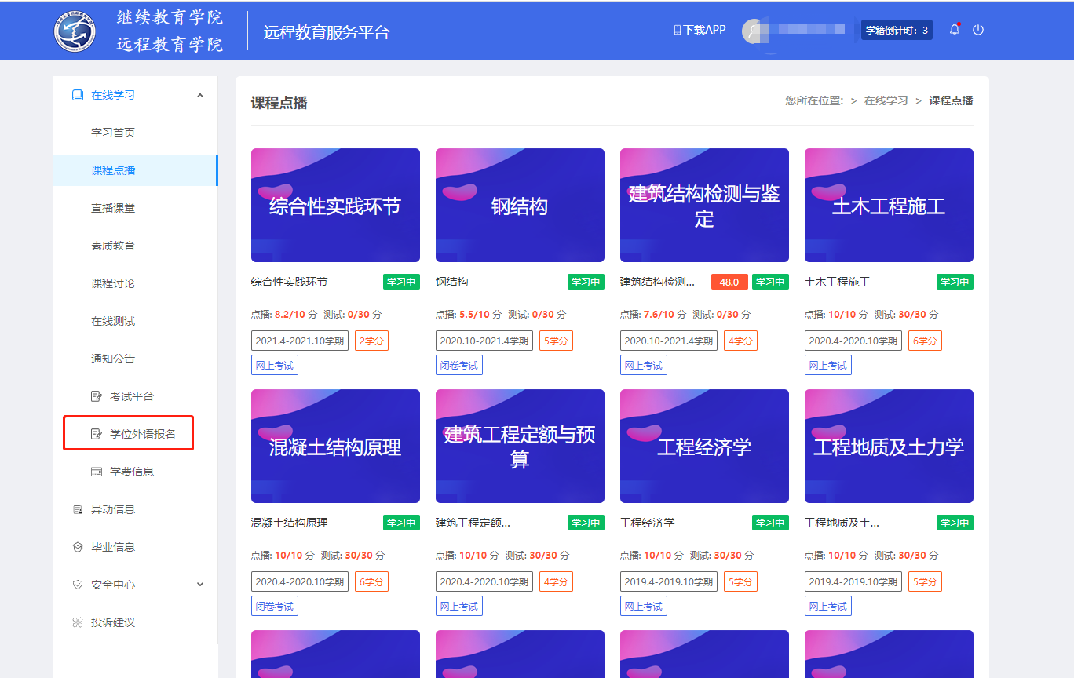

3，（异常1）未报名学生登陆提示


4，（异常2）未分配考场提示
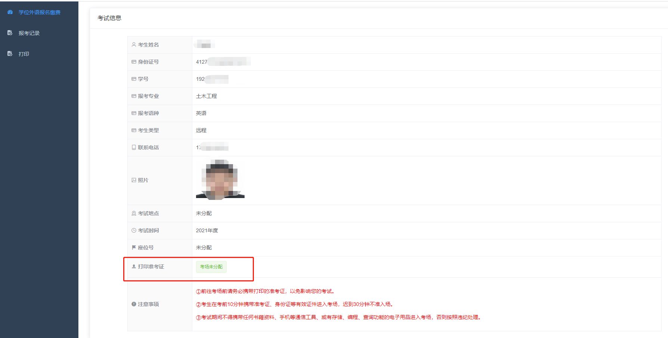

5，考试预约入口 点击“点击进入预约”按钮
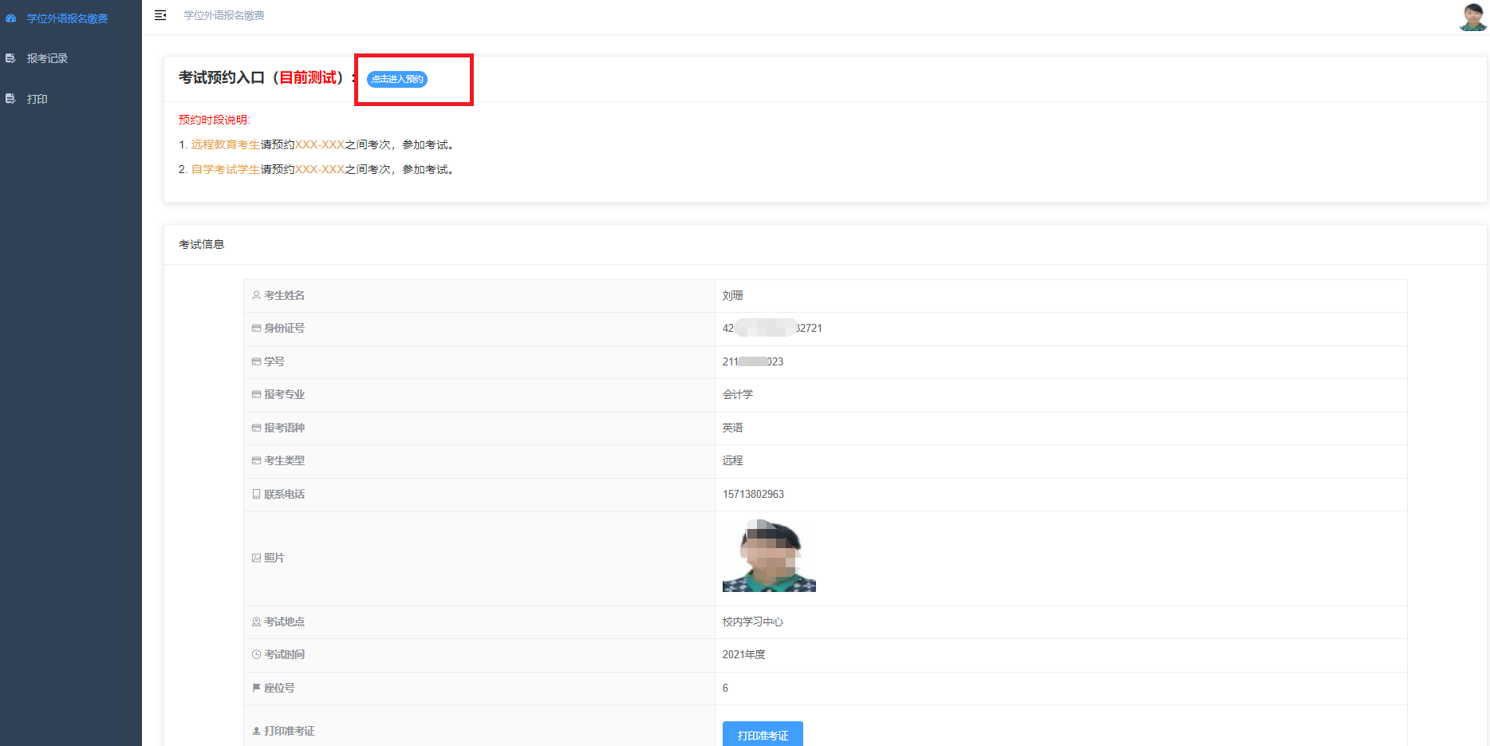

6，预约界面 点击预约（预约数量为0时，不可预约）
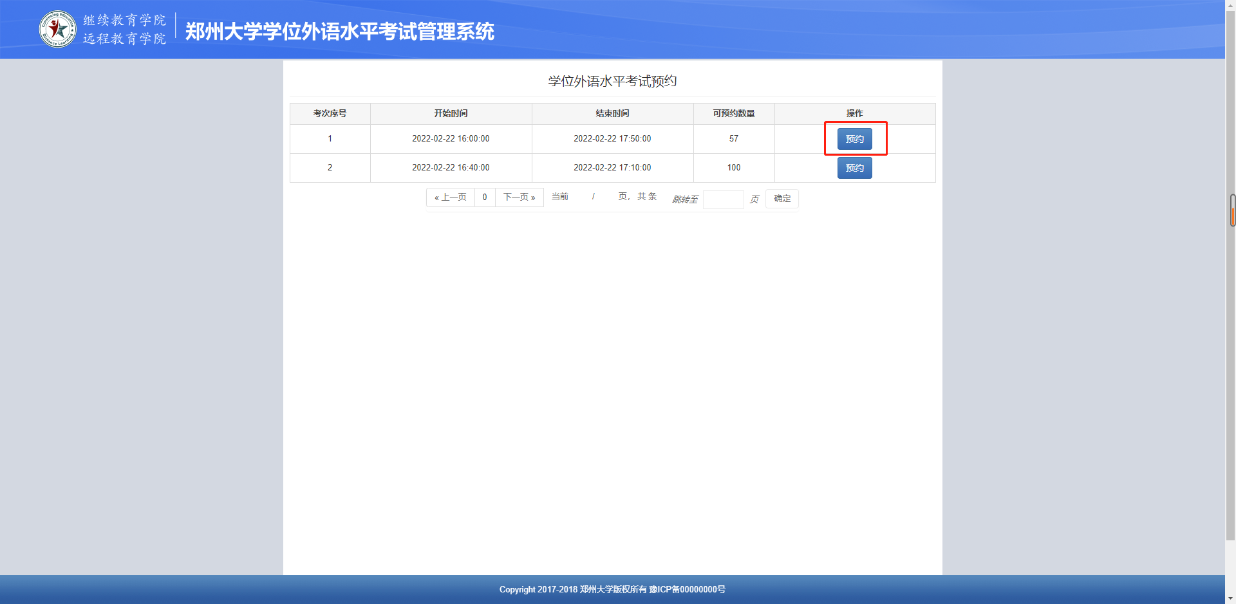

7，预约成功信息，请牢记考生号、密码、以及考试时间。 点击“考试相关客户端下载”，下载安装相关考试程序
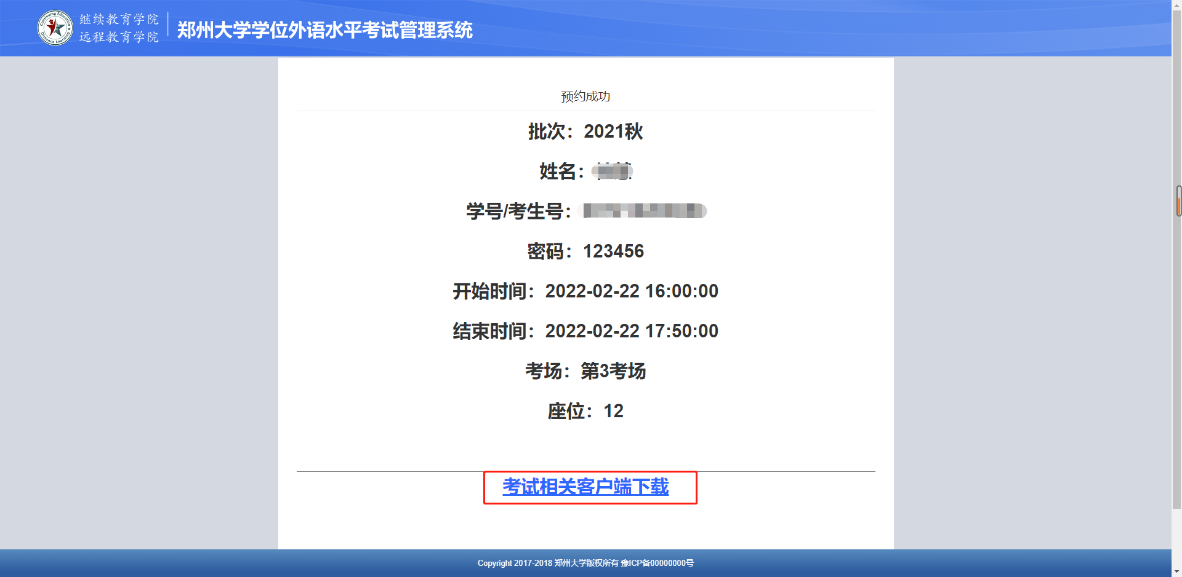

8，预约失败信息
